Создайте страницу по образцу (account.png). На ней представлен веб-интерфейс приложения для фрилансеров. Моделируем ситуацию, что мы авторизовались и находимся в профиле пользователя. В данном разделе мы редактируем настройки профиля.

При верстке используйте расширение PixelPerfect, чтобы определить размеры и отступы.

При верстке и оформлении используйте методологию БЭМ (для наименования классов) и верстку на flex.

На странице используется шрифт Rubik – 400 ,500, 600.

Цветовая палитра страницы:

#455cc6

#ffffff

#516cd5

#e0e0e0

#bdc2e0

#f8f9fe

#e4e5ea

#a7a7a7

Состояние поля для поиска по умолчанию



Состояние поля в фокусе



**Состояния кнопок**

По умолчанию

При наведении 

При нажатии 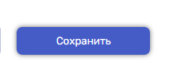

Состояние полей, списков и многострочных полей по умолчанию

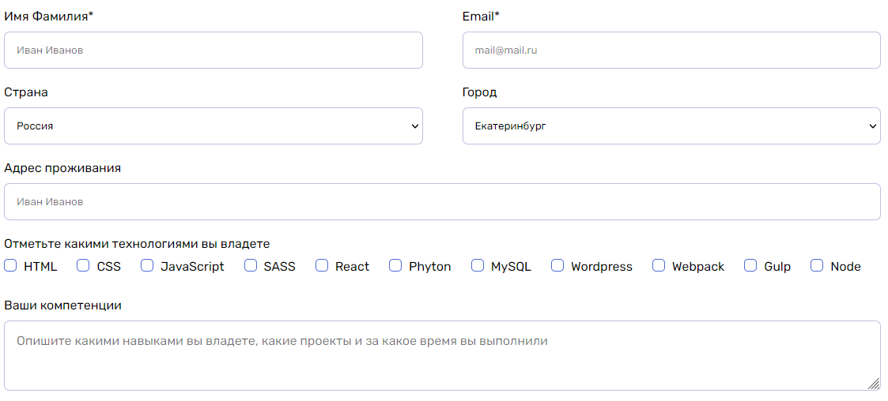

Состояние полей, списков и многострочных полей в фокусе или при выборе

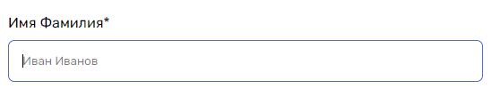

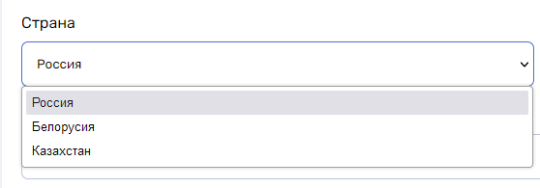

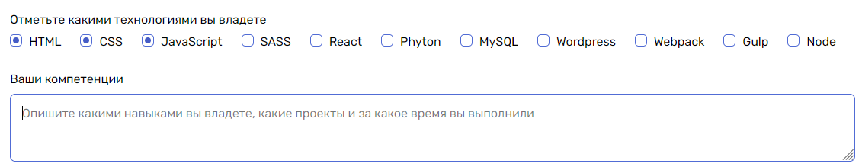

Поля, помеченные звездочками обязательны для заполнения.

На странице много иконок. Чтобы они заработали, нужно подключить иконочный шрифт <script src="https://kit.fontawesome.com/f2cc8d7f38.js" crossorigin="anonymous"></script>

Сами иконки вы берете с сайта <https://fontawesome.com/search?m=free&o=r>

**Текст для страницы:**

Weblance

Портфолио

Общение

Профиль

Ссылки

Настройки

Найти проект или заказчика

Евгений Красин

Настройки профиля

Заполните информацию о себе

Уведомления

Прочтите сообщения от заказчиков

Данные о проектах

Просмотрите статус выполнения проектов

Пароль и безопасность

Задайте или измените пароль

Загрузить новое фото

Вы можете загрузить изображение размером не более 10МБ

Заполните информацию о себе

Имя Фамилия*

Иван Иванов

Email*

mail@mail.ru

Страна

Россия

Белоруссия

Казахстан

Город

Екатеринбург

Москва

Пермь

Адрес проживания

Отметьте какими технологиями/языками вы владеетеHTML

CSS

JavaScript

SASS

React

Phyton

MySQL

Wordpress

Webpack

Gulp

Node

Ваши компетенции

Опишите какими навыками вы владеете, какие проекты и за какое время вы выполнили

Обновить информацию